Loket evenwicht

Activiteit voor naverwerking

Inhoudstafel
Infofiches
Infofiche 1: Het bezoek aan het loket evenwicht 4
Infofiche 2: De Federale Staat 5
Infofiche 3: De wetgevende en uitvoerende macht 6
Infofiche 4: de verdeling van de bevoegdheden 7
a. De bevoegdheden van de federale overheid 7
b. De bevoegdheden van de Gewesten 8
c. De bevoegdheden van de Gemeenschappen 10

Infofiche 5: Begroting? 11
Infofiche 6: Inkomsten van de overheid 12
a. Vennootschapsbelasting 12
b. Personenbelasting 12
c. Sociale bijdragen 13
d. Vermogensbelasting 13
e. Btw 14
f. Accijnzen 15
g. Andere belastingen 16

Infofiche 7: Uitgaven 17
a. Wist je dat ? 17
b. Meer in detail 18

Antwoordfiches
Antwoordfiche 1: Overheid? 20
Antwoordfiche 2: Federale Staat 22
Antwoordfiche 3: Om welke bevoegdheid of bevoegdheden gaat het? Wetgevend of uitvoerend? 23
Antwoordfiche 4: Ik ben…? Federaal, gewest, gemeenschap? 24
Antwoordfiche 5: Begroting 25
Antwoordfiche 6: Inkomsten van de overheid 26
Antwoordfiche 7: Uitgaven van de overheid 28

De infofiches

Infofiche 1: Het bezoek aan het loket evenwicht
Tijdens het loket evenwicht hebben jullie de rol van minister gespeeld. Jullie hadden de mogelijkheid om samen een overheidsbegroting op te stellen. Jullie moesten dus onderhandelen met anderen en beslissen in welke ministeries je meer of minder geld wilde investeren.
Jullie hebben dus geleerd dat een overheid keuzes moet maken bij het budgetteren.
Deze keuzes hebben directe gevolgen voor onze samenleving. Inderdaad, als de overheid veel wil doen, heeft het geld nodig. Het moet daarvoor, net als jullie, ofwel op andere dingen besparen ofwel meer inkomsten hebben (belastingen heffen).
Wil je een spel spelen zoals in het loket, surf dan naar https://www.centenspel.be/ .
In dat spel word je de Vlaamse minister van begroting en moet je ook een aantal beleidskeuzes maken.
Ga naar antwoordfiche 1.
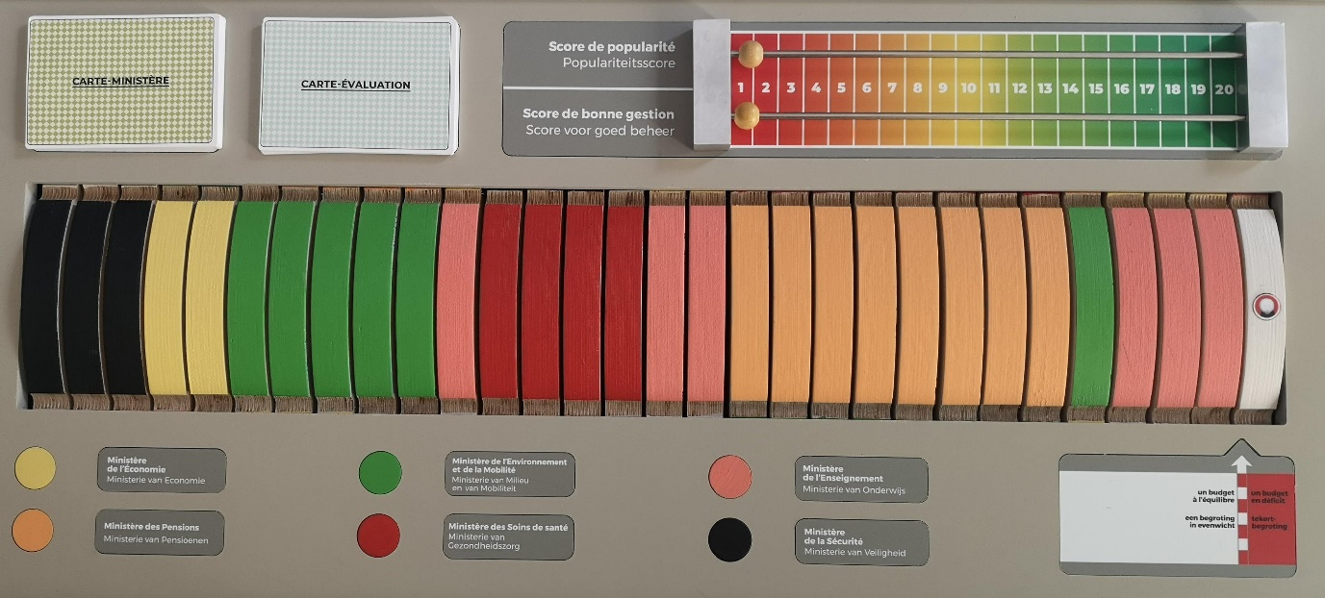

Infofiche 2: De Federale Staat
De overheidsbegroting, waarmee de verschillende overheden werken, bestaat uit verschillende inkomsten (zie hoofdstuk 6), waarvan de belangrijkste de personenbelasting en de vermogenbelastingen zijn.
Om beter te begrijpen hoe dit budget wordt verdeeld, raden we je aan om te beginnen met de werking van onze Belgische staat.
België is een "federale staat". Dit betekent dat er verschillende overheden zijn in ons land ipv 1 overheid die alles beslist.
Welke overheden staan bovenaan?
- de federale overheid,
- de gemeenschappen: de Duitstalige gemeenschap, de Franstalige gemeenschap, de Vlaamse gemeenschap,
- de gewesten: het Brussels Hoofdstedelijk Gewest, het Waals Gewest, het Vlaams Gewest.
Deze overheden zijn alle drie evenwaardig. Zehebben elk domeinen waar zij voor verantwoordelijk zijn en mogen over beslissen.
Deze verschillende overheden zullen in het hoofdstuk verder worden uitgelegd. Hun budgetten vormen het grootste deel van de Belgische overheidsbegroting. Onder deze overheden staan de provincies en gemeenten. Die krijgen het grootste deel van hun budget van de federale staat, de gewesten en de gemeenschappen, maar mogen ook belastingen heffen op hun inwoners.

3 Gewesten en
3 Gemeenschappen
Federale overheid

10 Provincies

581 Gemeenten

Ga naar antwoordfiche 2.

Infofiche 3: De wetgevende en uitvoerende macht
Voor elk van deze overheden is er een wetgevende macht, het parlement, en een uitvoerende macht, de regering
- Het parlement en de federale regering
- Het parlement en de regering van het Waalse Gewest
- Het parlement en de regering van het Brussels Hoofdstedelijk Gewest
- Het parlement en de regering van het Vlaamse Gewest
- Het parlement en de regering van de Franse gemeenschap (Federatie Wallonië-Brussel)
- Het parlement en de regering van de Duitstalige gemeenschap
- Het parlement en de regering van de Vlaamse gemeenschap
In Vlaanderen werden het gewest en de gemeenschap samengevoegd zodat er voor beide maar 1 parlement en 1 regering is.
Het parlement vormt de wetgevende macht. Het bestaat uit afgevaardigden die door het volk zijn verkozen, ze worden parlementairen of volksvertegenwoordigers genoemd. De taak van het parlement is om wetten en decreten voor te stellen, er over te stemmen en dan aan te nemen indien ze goedgekeurd zijn.
De regering vormt de uitvoerende macht. Het bestaat uit ministers die door het parlement worden gekozen en is verantwoordelijk voor de uitvoering van de wetten en decreten.
Zo zal het parlement bijvoorbeeld een wet goedkeuren over een snelheidslimiet in de buurt van een school (bijvoorbeeld: 30 km/u) en zal de regering beslissen hoe die wet moet uitgevoerd worden ( verkeersdrempels plaatsen? rode lichten? verkeersagenten? ...).
Merk op dat het Parlement ook de taak heeft om de regering te controleren (onder andere op het vlak van de begroting, zie infofiche 5). Dit is een heel belangrijk onderdeel van onze democratie, vermits we de afgevaardigden hebben verkozen, maar niet de ministers. Hun werk moet dus gecontroleerd worden.
Ga naar antwoordfiche 3.

Infofiche 4: de verdeling van de bevoegdheden
Zoals we hebben gezien, wordt de Belgische overheidsbegroting dus beheerd door de federale staat, de gewesten en gemeenschappen.
Dit budget wordt gebruikt om verschillende belangrijke sectoren te financieren. Het doel van dit informatieblad hieronder is om dit overzichtelijk weer te geven.

De bevoegdheden van de federale overheid
De federale overheid is de overheid die voor het hele land een aantal bevoegdheden uitoefent.
Bevoegdheden |  | Uitleg
 | Justitie | Beheer van rechtbanken, gevangenissen
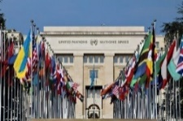 | Buitenlandse zaken | Vertegenwoordiging van België bij de Verenigde Naties, ambassades, ontwikkelingssamenwerking ...
 | Defensie | Leger, missies van blauwhelmen in bepaalde landen ...
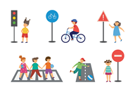 | Mobiliteit en vervoer | Nummerplaten, vliegverkeer, verkeersregels, rijbewijs...
 | Binnenlandse Zaken | Federale politie, veiligheid, asielaanvragen, opstarten van noodplannen...
 | Financiën | Federale belastingen instellen en innen …
 | Economie | Consumentenrecht, handelspraktijken, auteursrecht ...
 | Sociale zekerheid | Mutualiteit, werkloosheid, pensioenen ...

De bevoegdheden van de Gewesten
Zoals je kon lezen zijn er in ons land naast de federale regering ook gewesten en gemeenschappen. Die hebben verschillende bevoegdheden en nemen beslissingen over verschillende zaken.
Gewesten hebben gebiedsgebonden bevoegdheden zoals landbouw, vervoer en economie. Ze beslissen dus over alles wat verbonden is met het gebied waarop ze zich bevinden.
In Vlaanderen heeft men het gewest en de gemeenschap samengevoegd en is er dus voor beide 1 regering en 1 parlement.

Bevoegdheden |  | Uitleg
 | Economie | Economisch beleid, innovatie en nieuwe technologieën, export- en buitenlandse handelsbeleid, economische expansie, telecommunicatie, commerciële vestigingen.
 | Werkgelegenheid | Programma's voor terugkeer naar werk voor werkzoekenden, beroep van buitenlandse werknemers en werkvergunningen, monitoring van inspanningen om werk te zoeken.
 | Landbouw | Productbeleid, prijsbeleid, steun aan landbouwbedrijven, promotie, toepassing van Europese maatregelen, enz.
 | Woning | Inspectie van ongezonde woningen, hulp aan particulieren, sociale huisvesting, permanente huisvesting en huurwoningen.
 | Energie | Distributie en plaatselijk transport van elektriciteit en openbare gasdistributie, nieuwe energiebronnen (behalve die welke verband houden met kernenergie) en rationeel energiegebruik.
 | Vervoer | Uitrusting en exploitatie van luchthavens, openbaar vervoer en schoolvervoer (met uitzondering van het spoorwegnet) en uitzonderlijk vervoer.
 | Milieu | Milieubescherming, afvalbeleid, klimaat, duurzame ontwikkeling, natuurrampen, waterbeleid.
 | Ruimtelijke ordening | Ruimtelijke ordening, stedenbouw, stadsvernieuwing, grondbeleid, bescherming van monumenten en sites.

De bevoegdheden van de Gemeenschappen
Gemeenschappen hebben persoonsgebonden bevoegdheden zoals cultuur, onderwijs en media... Ze beslissen dus over alles wat taal gebonden is van de mensen die in het gebied wonen.
Bevoegdheden |  | Uitleg
 | Hulp aan jongeren | Hulp aan kinderen en jongeren in moeilijkheden of gevaar, opvoedingsondersteuning aan jongeren die een als misdrijf gekwalificeerd misdrijf hebben gepleegd, algemeen preventiebeleid.
 | Cultuur | Gunstige voorwaarden scheppen voor de ontwikkeling van artistieke, creatieve en culturele praktijken.
 | Onderwijs | Algemeen onderwijsbeleid, onderwijsonderzoek, toezicht op directies ...
 | Justitie | Beheer van huizen van justitie.
 | Wetenschappelijk onderzoek | Ondersteunt fundamenteel wetenschappelijk onderzoek ten behoeve van twee soorten grote spelers: universiteiten en het Wetenschappelijk Onderzoeksfonds.
 | Sport | Fysieke, sportieve en buitenactiviteiten promoten bij de Belgische bevolking.

Ga naar antwoordfiche 4.

Infofiche 5: Begroting?
Een begroting is een document waarin de verwachte en toegelaten inkomsten en de geplande uitgaven van een overheid zijn opgenomen voor een bepaalde periode, meestal één jaar.
Aangezien dit een concrete uitvoering is, is het de uitvoerende macht (dat wil zeggen door de ministers in de regering, zie infofiche 3) die hier het initiatief neemt. Zij doen een voorstel hoe de geschatte inkomsten zullen gebruikt worden in het komende jaar. Dit voorstel moet dan worden goedgekeurd door de wetgevende macht (dwz door de afgevaardigden in het parlement).
De begroting is veel meer dan een schatting van de inkomsten en uitgaven die het land zal doen: het toont ook welke de keuzes een overheid maakt en wat ze belangrijk vindt. Veiligheid? Economie? Sociale zekerheid?...
De voorstelling en de eventuele goedkeuring van de begroting is dan ook een belangrijk moment in de politiek, omdat het dan duidelijk wordt wat de uitvoerende macht wil bereiken en hoe ze dat wil doen.

Ga naar Antwoordfiche 5.

Infofiche 6: Inkomsten van de overheid
De totale inkomsten van de staat bestaan uit alle vormen van belastingen en sociale bijdragen die op een jaar worden ontvangen.

Vennootschapsbelasting
De vennootschapsbelasting moet jaarlijks betaald worden op de winst van de Belgische vennootschappen die winstgevende activiteiten uitvoeren.
Dat is de bijdrage van de bedrijven.

Personenbelasting
Elk jaar stuurt de overheid aan zijn volwassen inwoners een document om in te vullen: de belastingaangifte. Dit document kan per post opgestuurd worden, of digitaal ingevuld worden op “Tax on web”.

In de belastingaangifte moeten de burgers hun inkomsten vermelden: inkomsten van een werk, een pensioen, vervangingsinkomen (werkloosheidsuitkeringen), roerende vermogen, onroerende vermogen.
Een roerend vermogen kan bijvoorbeeld een som geld op je spaarboekje zijn.
Een onroerend vermogen kan bijvoorbeeld een huis of appartement zijn.
Een deel van deze verschillende inkomsten wordt door de staat belast.
Dat is de bijdrage van de gezinnen.

Sociale bijdragen
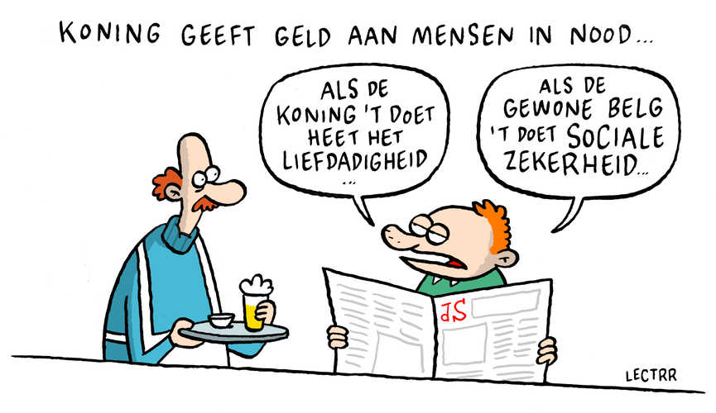
Deze bijdragen worden “parafiscale inkomsten” genoemd.
De sociale bijdragen zijn verplichte bijdragen gekoppeld aan de lonen. Er is een verschil tussen werknemersbijdragen en werkgeversbijdragen.
- De werknemersbijdragen worden door de werkgever ingehouden op het loon. De werkgever moet die bijdrage storten aan de overheid.
- De werkgeversbijdragen (ook patronale bijdragen genoemd), liggen meestal hoger dan de werknemersbijdragen en worden boven op het brutoloon betaald door de werkgever. De werknemers zien deze bijdragen niet op hun loonfiches. Ook deze bijdrage moet de werkgever storten aan de overheid.
De sociale bijdragen van de zelfstandigen worden berekend en betaald aan hun sociale verzekeringsfonds. Zelfstandigen kunnen kiezen bij welk fonds ze zich aansluiten, maar de aansluiting is wel verplicht.
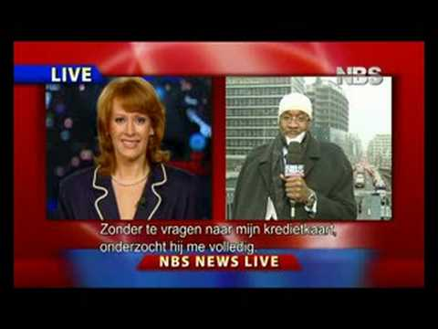
https://youtu.be/VLicQQ1twrA

Vermogensbelasting
De vermogensbelasting is een belasting op het totale vermogen van een persoon, dus het geld dat je hebt. Hoe meer rijkdom een ​​persoon heeft, dus hoe rijker hij of zij is, hoe meer hij of zij zal worden belast.
Strikt genomen is er geen vermogensbelasting in België.

Anderzijds belast België indirect het vermogen van mensen via verschillende belastingen:
- Belasting op de effectenrekening: belasting op de rekening waarop de beleggingen van beleggers worden gestort.
- Roerende voorheffing op rente en dividenden: belastingen op rente op bankrekeningen (spaargeld, termijndeposito's, enz.), op rente op obligaties en op dividenden van o.a. coöperatieven en aandelen.
- Onroerende voorheffing: belasting op huisvesting.
- Beurstaks: belasting bij de aan- of verkoop van beleggingen op de beurs.

Vaak worden de belastingen op schenkingen (schenking van goederen, geld, een vennootschap, ... aan iemand tijdens zijn leven) en successierechten (belasting geheven op erfenissen) ook beschouwd als vermogensbelasting.

Voor meer informatie over schenkingen: https://www.notaris.be/schenken
Voor meer informatie over belastingen op beleggingen.

Btw
De btw is een “Belasting over de Toegevoegde Waarde”. Het is een belasting die wordt betaald bij de aankoop van goederen en diensten: bij het kopen van een kilo appelen, bij de rekening van de loodgieter...
Boven op de kostprijs, betaal je dus een extra percentage aan de overheid. Iedereen betaalt btw en dit hangt niet af van het inkomen.
In België betaal je 21% btw op de meeste goederen en diensten die je koopt. Dus als je een tafel van 100 euro koopt, betaal je 21 euro extra aan de overheid. Dat tarief is niet hetzelfde voor alle producten.
Voor sommige goederen en diensten betaal je een verlaagd btw-tarief:
- 0%: bijvoorbeeld voor sommige kranten
- 6%: bijvoorbeeld voor voedingsproducten, water, geneesmiddelen, boeken, vervoer, ...
- 12%: bijvoorbeeld voor restaurants, sociale huisvesting, ...

Een voorbeeld
Een producent verkoopt aan een groothandelaar een gsm voor 100 euro. Hij rekent hem 21 euro btw (21%) aan, die hij overmaakt aan de administratie via zijn periodieke btw-aangifte (een verplichte aangifte voor btw-plichtigen). De groothandelaar heeft de producent 121 euro betaald.
De groothandelaar verkoopt dezelfde gsm aan een kleinhandelaar voor 120 euro, met daarop een bedrag van 25,20 euro btw (21%). In zijn periodieke btw-aangifte trekt de groothandelaar de 21 euro btw af die hij aan de producent heeft betaald en noteert hij in de rubriek "verschuldigde btw" de btw die hij aan de kleinhandelaar heeft gevraagd, namelijk 25,20 euro. De administratie krijgt het verschil, dat wil zeggen 4,20 euro. De kleinhandelaar heeft 145,20 euro betaald aan de groothandelaar.

De kleinhandelaar verkoopt de gsm aan een consument voor 150 euro + 31,50 euro btw (21%). De consument betaalt dus in totaal 181,50 euro. In zijn periodieke btw-aangifte vult de kleinhandelaar de btw in die hij heeft betaald aan de leverancier, namelijk 25,20 euro. In de rubriek "verschuldigde btw" noteert hij de btw die hij aan de consument heeft gevraagd, dat wil zeggen 31,50 euro. De administratie ontvangt het verschil: 6,30 euro.
De administratie heeft, via verschillende betalingen, de volgende btw ontvangen:
21 + 4,20 + 6,30 = 31,50 euro. Dat stemt overeen met de btw die de consument heeft betaald.

Accijnzen
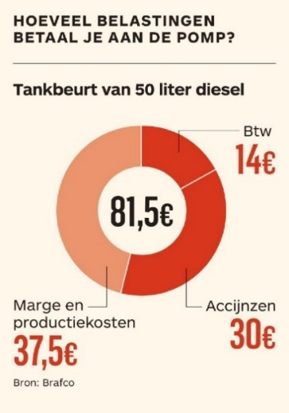
Bron: De Tijd, 11 oktober 2018
Accijnzen zijn belastingen op het verbruik of het gebruik van bepaalde producten:
- brandstoffen
- gefabriceerde tabak
- alcohol en alcoholhoudende dranken (bier, wijn, andere gegiste dranken dan bier en wijn, tussenproducten et ethylalcohol op zich).
Met deze belasting probeert de overheid het gebruik van deze producten te verminderen. Als iets duurder is, zal het misschien minder aantrekkelijk worden voor de consument.

Andere belastingen
Er bestaan nog andere soorten belastingen: verkeersbelasting, belasting op weddenschappen en kansspelen, registratierechten (belastingen die de overheid int bij het registreren van een akte of een inschrijving in een register: bijvoorbeeld een huurcontract, een notariële akte, een vonnis, …), enz.

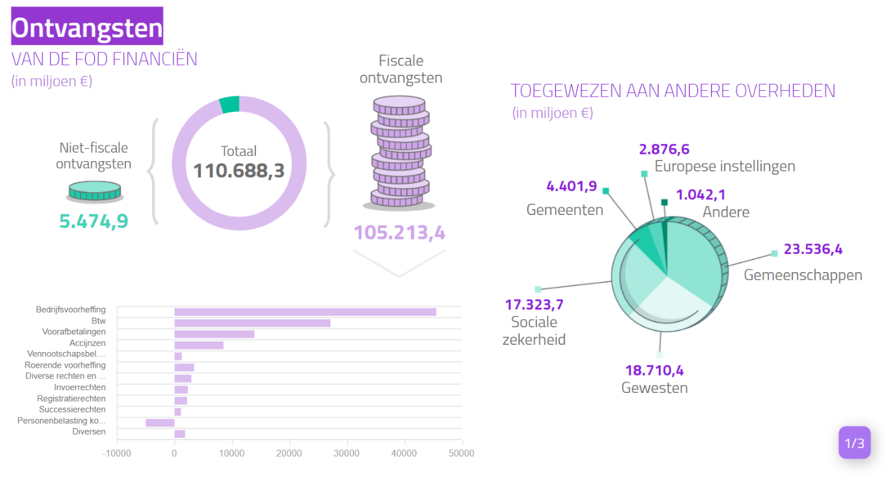
Ga naar Antwoordfiche 6.

Infofiche 7: Uitgaven
Wat doet de overheid nu met het geld dat ze heeft?
In 2021 bracht de federale overheid volgend overzicht uit op basis van cijfers van het jaar 2020. Dit zijn de cijfers voor alle overheden in België samen en tonen hoe het budget verdeeld wordt over verschillende beleidsdomeinen (pensioenen, onderwijs,…).
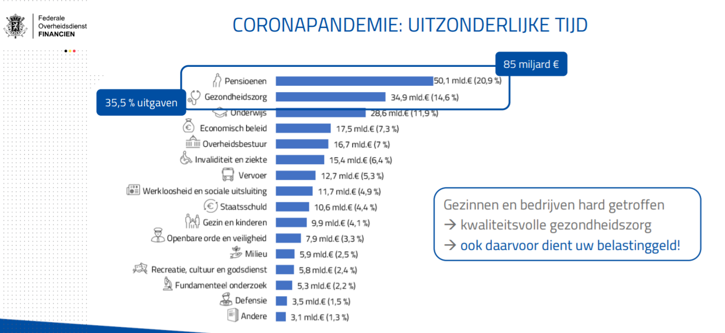

Bron: https://financien.belgium.be/sites/default/files/downloads/111-persconferentie-aangifte-2020.pdf

Wist je dat ?
De belastingen die we betalen dus dienen om de diensten waarvan we genieten voor een groot deel te betalen. De echte kostprijs van deze diensten zijn in werkelijkheid veel hoger dan hetgeen we ervoor betalen. Zonder de tussenkomst van de overheid zouden sommige zaken onbetaalbaar zijn. Terwijl we veel van die zaken als heel normaal ervaren. En dit dus dankzij de “gemeenschappelijke spaarpot” die de overheidsmiddelen eigenlijk zijn.

Enkele voorbeelden van de werkelijke kosten (zonder tussenkomst van de overheid)
Zonder overheidsfinanciering zou zes jaar lager onderwijs in werkelijkheid ongeveer
20.500€ kosten, en zes jaar secundair onderwijs ongeveer 36.000€.
Een volledig onderwijstraject, van de crèche tot de universiteit van iemand die een master behaalt (zonder ooit te blijven zitten) zou meer dan 100.000€ kosten.
Een intensieve taaltraining van drie weken zou een werkloze 1.850€ kosten als hij of zij die zelf zou moeten betalen.
Een bevalling (zonder complicaties) kost een gezin vandaag ongeveer 370€. Zonder de sociale zekerheid zou de prijs ongeveer 2.500€ bedragen.
Een knieprothese (met verblijf in een gedeelde kamer in het ziekenhuis) kost vandaag 1.430€, tegenover 9.370€ zonder tussenkomst van de sociale zekerheid.
Niemand betaalt graag belastingen, niemand springt een gat in de lucht wanneer de belastingaangifte in de bus valt. Toch is iedereen blij te kunnen genieten van een goed werkend gezondheidssysteem, van bijstand in geval van een gezondheidscrisis, van gratis onderwijs, verharde wegen, drinkbaar water uit de kraan, enz.

Meer in detail
Binnen verschillende beleidsdomeinen zijn er natuurlijk nog eens onderverdelingen.
Hieronder vind je bijvoorbeeld de deelposten voor het beleidsdomein onderwijs:
Ga naar Antwoordfiche 7.
Onderwijs waarvan het niveau niet bepaald is

Postsecundair niet-hoger onderwijs

Onderzoek en ontwikkeling onderwijs
Ondersteunende diensten onderwijs

Onderwijs

Hoger onderwijs
Basisonderwijs

Secundair onderwijs

De antwoordfiches

Antwoordfiche 1: Overheid?
Bekijk onderstaande afbeeldingen en los daarna de vragen op.
 | 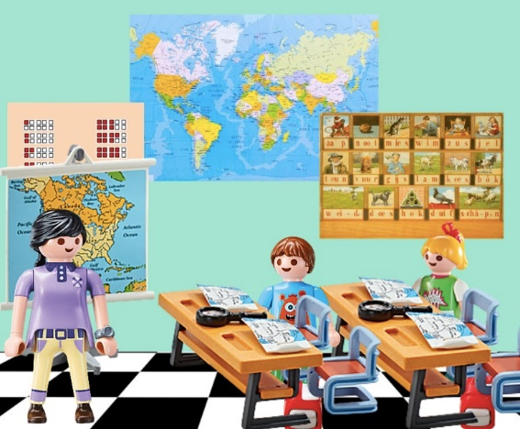
 | 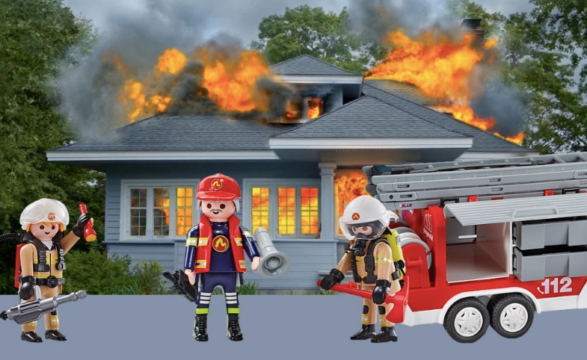
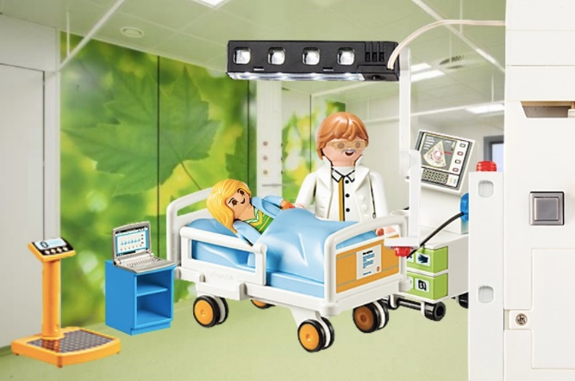 | 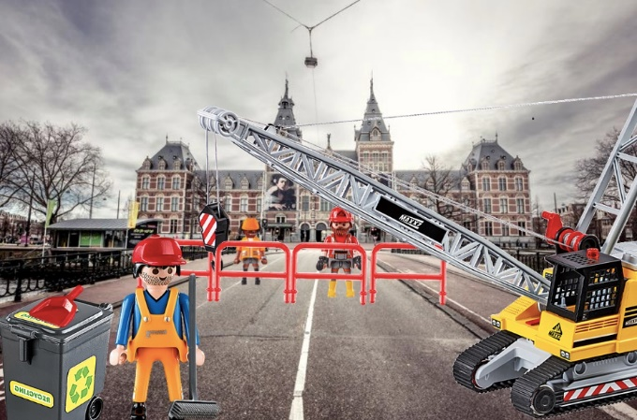

Enkele vragen
Er is iets gemeenschappelijk aan al deze afbeeldingen. Wat?

Moeten wij betalen voor al die diensten?

Hoe worden ze volgens jou gefinancierd?

Antwoordfiche 2: Federale Staat
Vul de legende aan met de onderstaande termen:
Franstalige Gemeenschap - Vlaamse Gemeenschap - Duitstalige Gemeenschap - Waals Gewest - Vlaams Gewest - Gewest Brussel - Federale Staat.
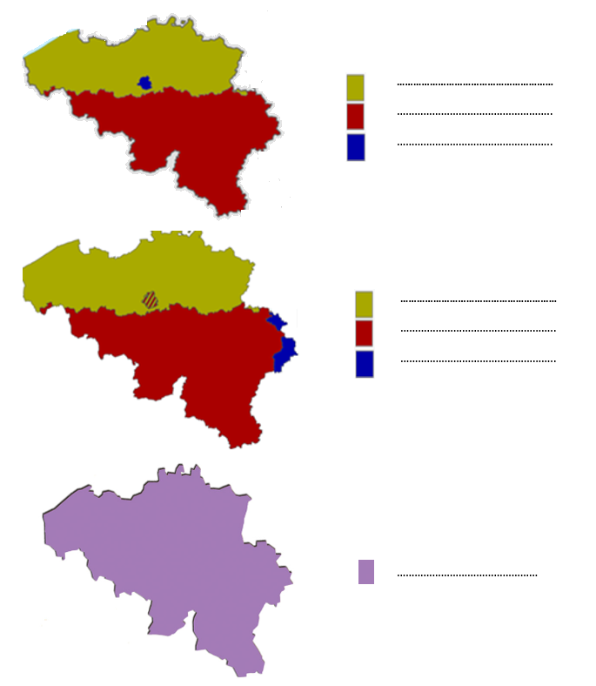

Antwoordfiche 3: Om welke bevoegdheid of bevoegdheden gaat het? Wetgevend of uitvoerend?

De situatie | Welke macht?
De minister van Onderwijs krijgt veel kritiek op de organisatie van studentenraden. Het Parlement vraagt om zich te komen verantwoorden.
De regering van het Waalse Gewest heeft de begroting voor 2022 vastgesteld.
Nieuwe wet in 2011: we gebruiken de achternaam van beide ouders.
Wat is de volgorde van de achternamen van de kinderen?
Het Federale Parlement keurt de door de Federale regering voorgestelde begroting goed.
Sinds 2018 is er in Brussel een lage-emissiezone (LEZ).
Vanaf 2022 moeten Euro 4-dieselvoertuigen, die ingeschreven zijn voor 1/1/11, betalen om toegang te krijgen tot het Brussels Hoofdstedelijk Gewest.
Vanaf 1 oktober 2021 is een covid safe ticket (SFT) verplicht aan de ingang van Brusselse restaurants.

Antwoordfiche 4: Ik ben…? Federaal, gewest, gemeenschap?

Bevoegheden | Ik ben …
Ik zorg ervoor dat alle kinderen in België aan het begin van het schooljaar in een school worden ingeschreven.
Ik organiseer trainingen zodat werkzoekenden werk kunnen vinden.
Ik herstel de wegen als ze beschadigd zijn.
Ik zorg ervoor dat alle gepensioneerden een pensioen krijgen.

Ik stel de kwaliteits- en hygiëneregels op die boeren moeten volgen.

Ik stuurde soldaten naar Afghanistan om de repatriëring van veel mensen naar België te verzekeren.

Elk jaar stuur ik de belastingaangifte naar alle Belgen ouder dan 18 jaar.

Elke 4 jaar stuur ik onze geweldige atleten naar de Olympische Spelen.

Antwoordfiche 5: Begroting
Bekijk het volgende filmpje tot aan 9 minuten en 17 seconden. In dit filmpje legt de staatssecretaris voor begroting uit wat een begroting eigenlijk is.
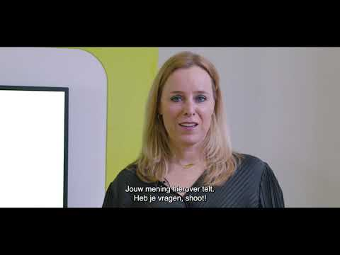
Je kan het filmpje vinden via deze link https://youtu.be/zMb0_H9qQHk?t=525 of door de Qr-code te scannen.
Leg met eigen woorden uit wat een begroting is.

Zoek bij het VRT NWS een recent artikel over de begroting van de federale overheid of de Vlaamse overheid (of de Brusselse overheid indien je in het Brussels gewest woont of les volgt).
Doorgaans zal het artikel één of meer van volgende dingen bevatten:
- Het tekort is groter (of kleiner) dan voorzien. Men legt uit hoe dit komt en/of wat men daaraan wil doen.
- De regering legt haar begroting voor aan het parlement en vraagt de goedkeuring van het parlement. De regering legt uit wat haar keuzes zijn en wat ze belangrijk vindt.
Vat de inhoud van het artikel samen:

Antwoordfiche 6: Inkomsten van de overheid

- Kijk naar het volgende filmpje of scan de QR-code
Je kan het filmpje ook bekijken via deze link of door de QR-code te scannen. https://www.universiteitvanvlaanderen.be/college/waar-gaat-mijn-belastinggeld-naartoe
In het filmpje overloopt de professor een aantal uitgaven voor de sociale zekerheid. Wat is de optelsom van deze percentages?

Hoeveel procent van de uitgaven gaan naar onderwijs?

Moet de begroting in evenwicht zijn? En wanneer is dat volgens de professor minder noodzakelijk?

Welke 2 vormen van besparen zijn er volgens de professor?
1)
2)

Waarop werd door de overheid volgens de professor vooral bespaard?
1)
2)
3)

- Om meer inkomsten voor de overheid te hebben wordt vaak het idee van een vermogensbelasting voorgesteld.
Verdeel de klas in 2, zodat je een groep "voor" en een groep "tegen" vermogensbelasting hebt.
- Vind op basis van een zoekopdracht op internet een tiental argumenten die "voor" of "tegen" de vermogensbelasting pleiten, afhankelijk van de groep waarin je je bevindt.
- Gebruik je argumenten: probeer je leraar - die de rol van minister van Financiën vervult - te overtuigen van je standpunt "voor" of "tegen" de vermogensbelasting.

Wil je hier nog meer over weten? Kijk dan naar deze filmpjes van de Universiteit van Vlaanderen:
Zijn belastingen onrechtvaardig?
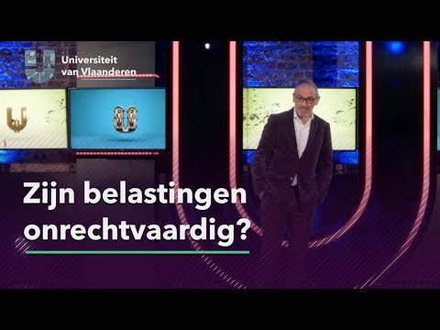https://www.universiteitvanvlaanderen.be/college/zijn-belastingen-onrechtvaardig

Antwoordfiche 7: Uitgaven van de overheid
In de onderstaande tabel hebben we de verschillende deelposten van 3 beleidsdomeinen door elkaar.
Plaats de verschillende deelposten bij het juiste beleidsdomein.

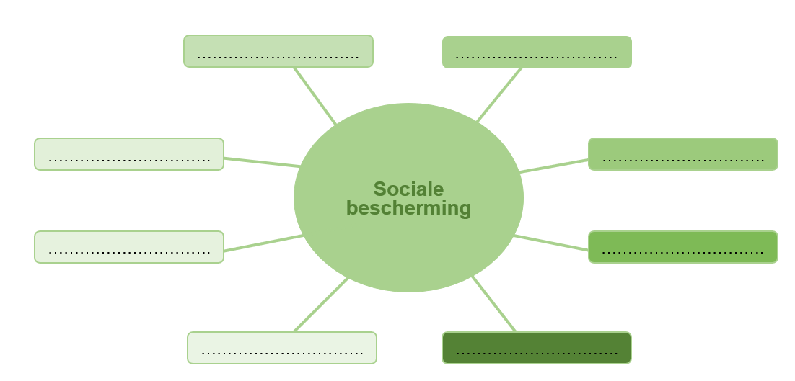
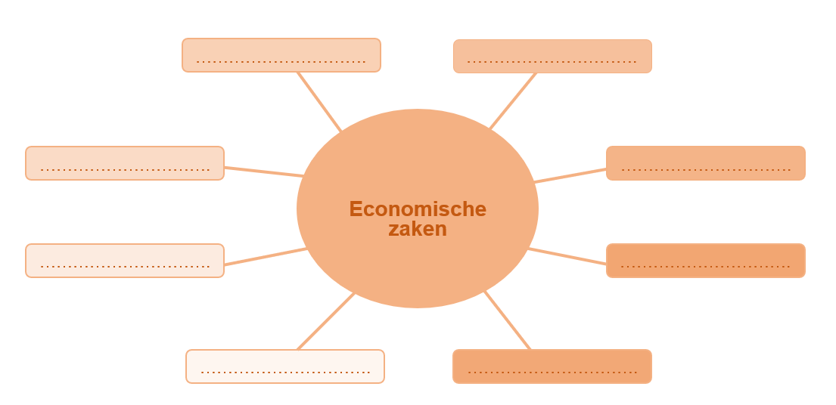

Voor meer informatie over beleggingsproducten, zie loket Toekomst.
Voor meer informatie over successierechten, zie loket Rijkdom.
Cijfers komen uit https://www.fgtb.be/documents/20702/167601/pouquoi_des_impots.pdf/aca9294b-554a-4f27-b8a8-231d6b001a75

